Участники событий в Афганистане - уроженцы Любанского района на митинге: 33 года спустя
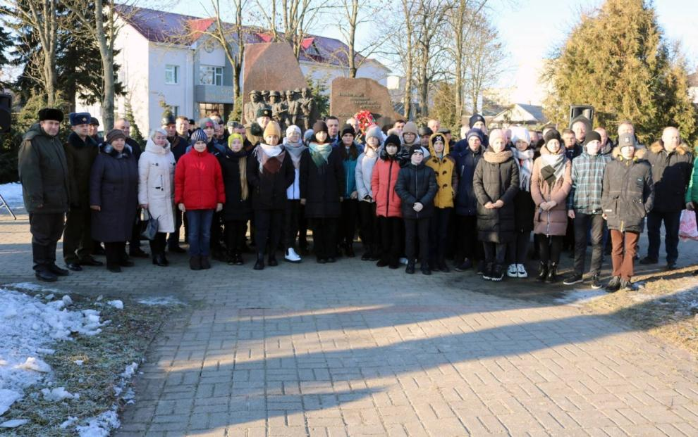

Венки и гвоздики к подножью памятника.
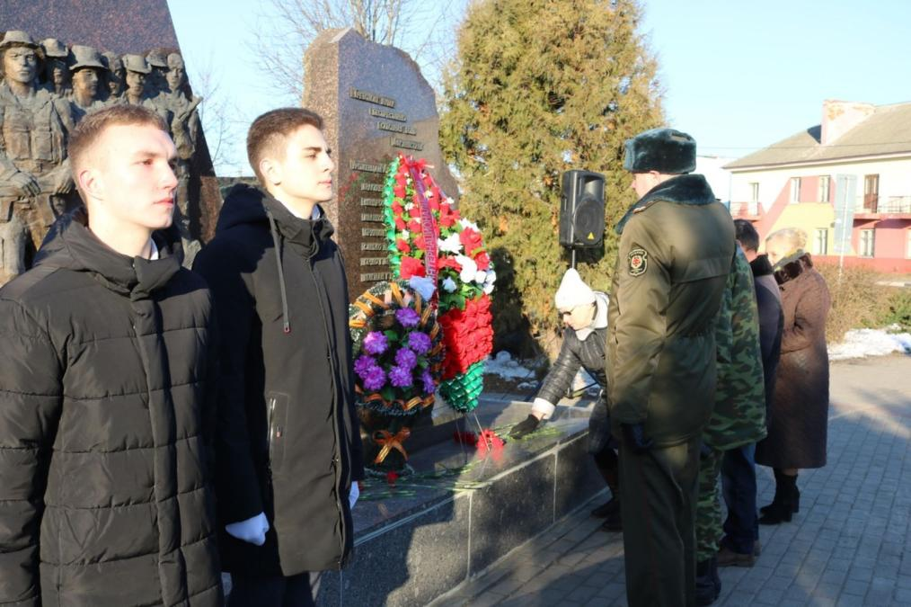


Встреча воинов- афганцев с учащимися СШ№3 и ветеранами труда.

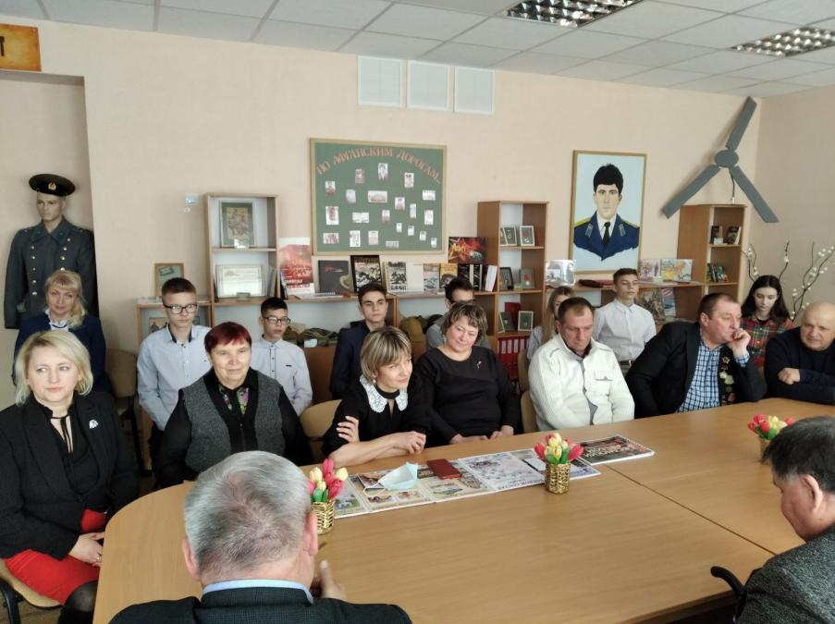
В музее СШ№3 г. Любани им. Г.Л. Сечко (воин- интернационалист, капитан, лётчик)

